Российская Федерация  Республика Алтай  Муниципальное образование  «Усть-Коксинский район»  Совет депутатов  МО «Усть-Коксинский район» | 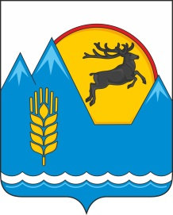 | Россия Федерациязы  Алтай Республика  Муниципал тöзöлмö  «Кöксуу-Оозы аймак»  Депутаттардыҥ аймак Соведи

РЕШЕНИЕ ЧЕЧИМ

20 декабря 2022 г. № ______

с. Усть-Кокса

«О геолого-разведывательных работах на р.Сугаш»

Изучив и обсудив запрос департамента по недропользованию по Сибирскому федеральному округу (Сибнедра), заявку ООО «Антроп» на получение лицензии на право пользования недрами с целью геологического изучения на участке недр «Россыпь реки Сугаш», на основании Решения схода жителей села Сугаш МО «Талдинское сельское поселение» РА от 02.10.2022 года Совет депутатов Муниципального образования «Усть-Коксинский район» Республики Алтай,

РЕШИЛ:

- Рекомендовать Исполняющему обязанности Министра природных ресурсов, экологии и туризма Республики Алтай Сумачакову Айлану Ивановичу при рассмотрении заявки «О выдаче лицензии на геологические поиски ООО «Антроп» на россыпи реки Сугаш» учесть отрицательное мнение жителей села Сугаш МО «Талдинское сельское поселение» РА (Приложение № 1)

- Направить данное Решение в Министерство природных ресурсов, экологии и туризма Республики Алтай и в Комитет Государственного Собрания-Эл Курултай Республики Алтай по экологии и природопользованию.

- Данное Решение вступает в силу с момента его принятия.

Председатель Совета депутатов Глава муниципального образования
МО «Усть-Коксинский район» «Усть-Коксинский район»
_________________ И.Ю. Щеглов ________________________________

